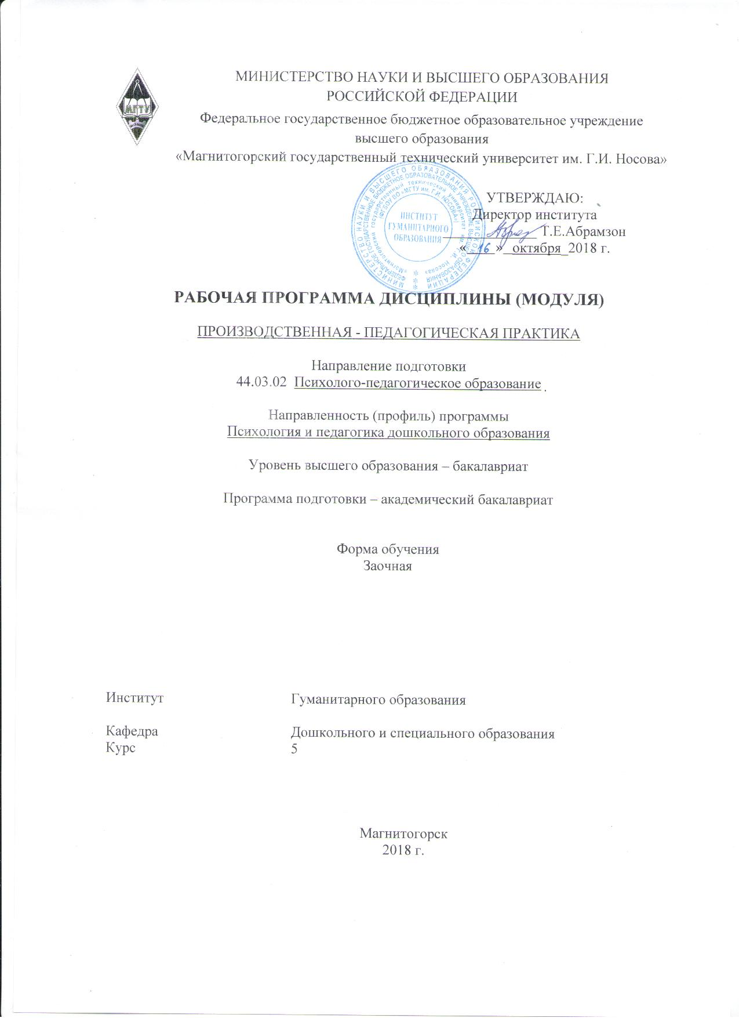

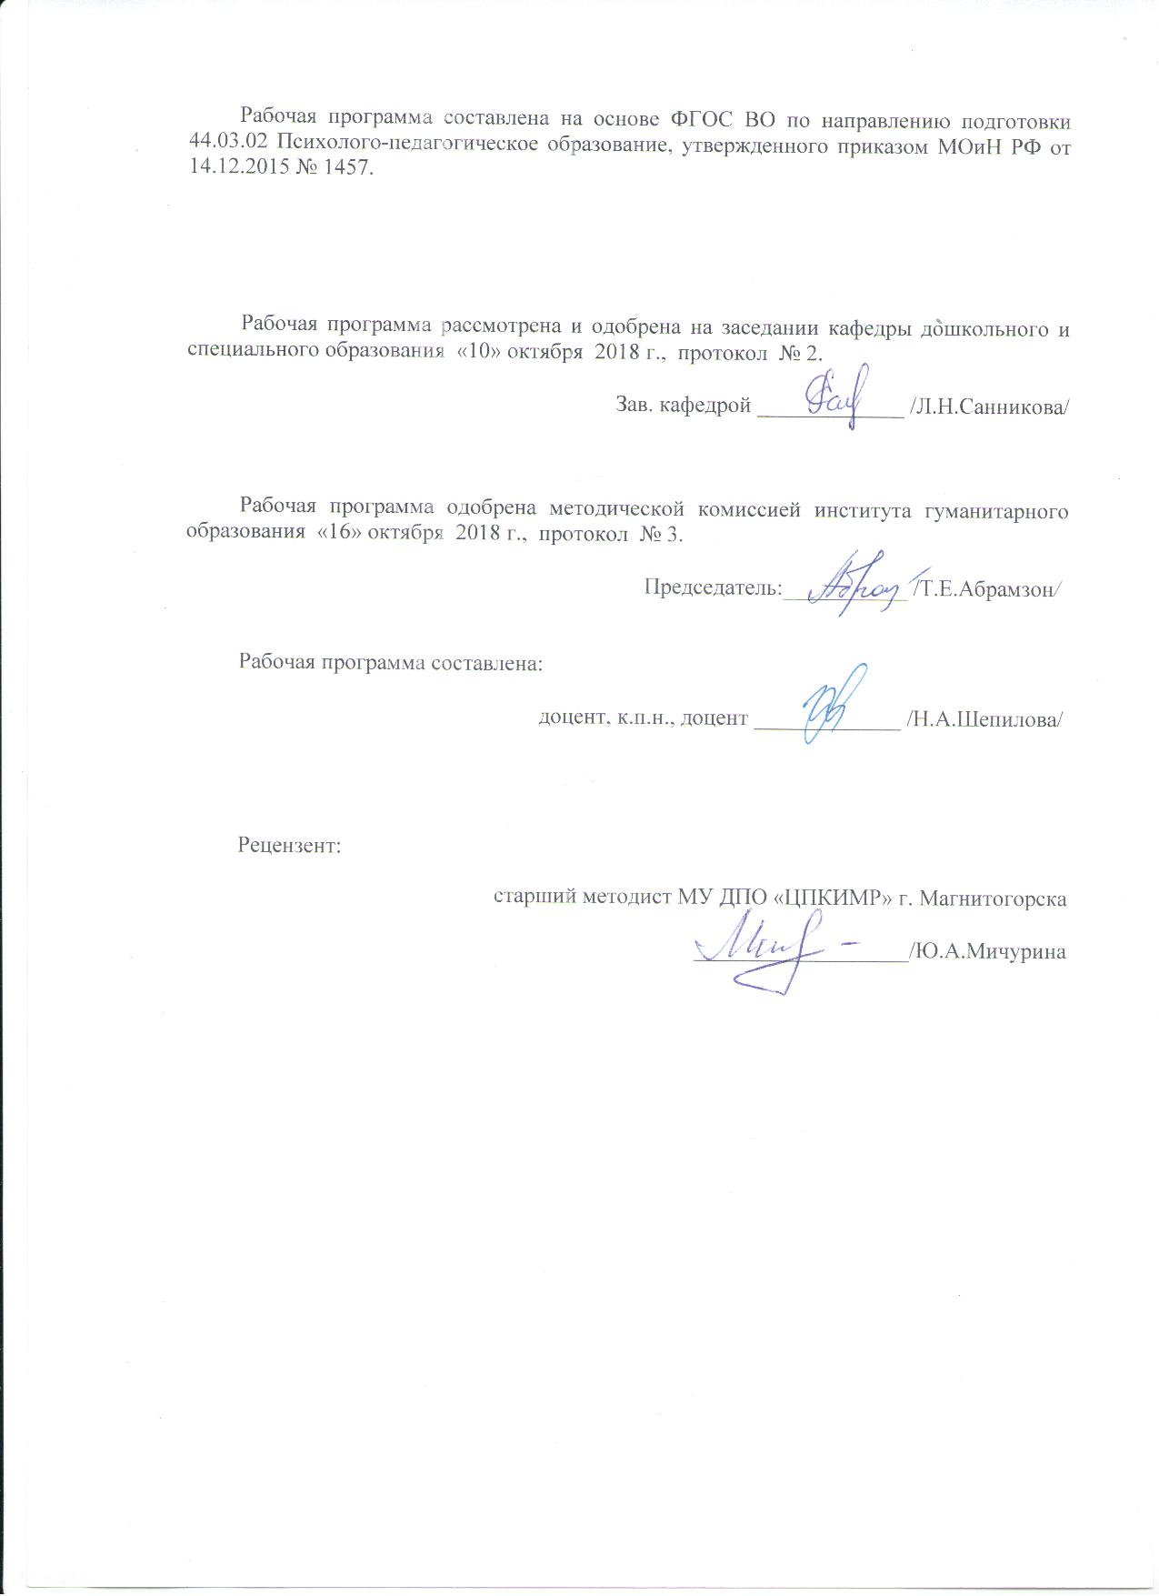

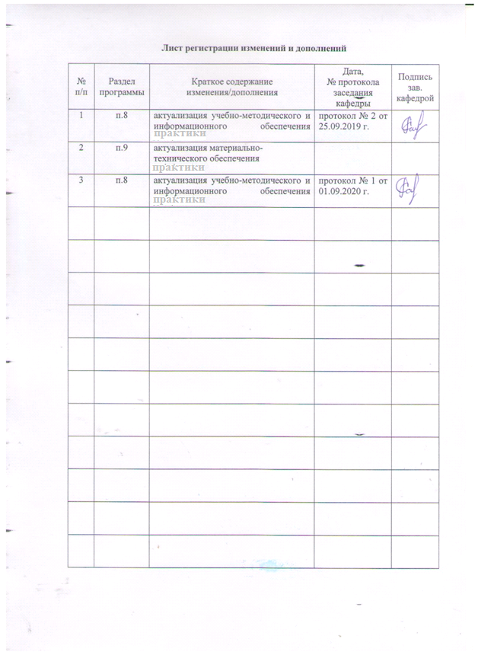

1 Цели Производственной - педагогической практики
Целями Производственной - педагогической практики по направлению подготовки 44.03.02. Психолого-педагогическое образование являются: закрепление и углубление теоретической подготовки обучающегося, приобретение им практических навыков и формирование профессиональной педагогической компетентности студентов в процессе решения производственно-профессиональных задач в условиях взаимодействия с субъектами образовательного процесса ДОУ, а также приобретение опыта самостоятельной профессиональной деятельности.

2 Задачи Производственной - педагогической практики
Задачами Производственной - педагогической практики являются:
- воспитание интереса и психолого-педагогической направленности студентов на реализацию современных технологий образовательной деятельности в ДОУ;
- формирование у студентов системы психолого-педагогических знаний, умений и навыков, необходимых педагогу-психологу, воспитателю для осуществления их функций;
- воспитание у студентов понимания самоценнности периода дошкольного детства.

3 Место Производственной - педагогической практики в структуре образовательной программы
Для прохождения Производственной - педагогической практики необходимы знания, умения и навыки, сформированные в результате изучения следующих дисциплин Дошкольная педагогика, Детская практическая психология, Теории и технологии экологического развития детей дошкольного возраста, Детская психология, Теории и технологии познавательно-речевого развития детей, Практикум по образовательной области "Речевое развитие", Приобщение дошкольников к художественной литературе, Практикум по образовательной области "Художественно-эстетическое развитие", Психолого-педагогические основы взаимодействия дошкольников, Практикум по образовательной области "Физическое развитие", Технологии приобщения дошкольников к труду, Практикум по образовательной области "Познавательное развитие", Основы педагогической работы с одаренными детьми, Производственная - практика по получению профессиональных умений и опыта профессиональной деятельности.
Знания, умения и навыки, полученные в процессе прохождения Производственной – педагогической практики, будут необходимы для подготовки к сдаче государственного экзамена, а также осознанного изучения профессиональных дисциплин.

4 Место проведения практики
Производственная - педагогическая практика проводится на базе:
- научно-исследовательской лаборатории коррекционной педагогики кафедры дошкольного и специального образования;
- учреждений дошкольного, общего, дополнительного образования;
- учреждений и организаций специального и инклюзивного образования
Для обучающихся заочной формы обучения: обучающиеся проходят практику в организациях по месту трудовой деятельности.
Способ проведения практики: стационарная.
Производственная - педагогическая практика осуществляется: дискретно.

5 Компетенции обучающегося, формируемые в результате прохождения Производственной - педагогической практики, и планируемые результаты
В результате прохождения Производственной - педагогической практики у обучающего, должны быть сформированы следующие компетенции:

Структурный  элемент  компетенции | Планируемые результаты обучения
ОПК-11 готовностью применять в профессиональной деятельности основные международные и отечественные документы о правах ребенка и правах инвалидов
Знать | основные международные и отечественные документы о правах ребенка и правах инвалидов
Уметь | применять в профессиональной деятельности основные международные и отечественные документы о правах ребенка и правах инвалидов
Владеть | практическими навыками применения в профессиональной деятельности основных международных и отечественных документов о правах ребенка и правах инвалидов
ПК-1 способностью организовывать игровую и продуктивные виды деятельности детей дошкольного возраста
Знать | специфику организации игровой и продуктивных видов деятельности детей дошкольного возраста
Уметь | самостоятельно организовывать игровую и продуктивные виды деятельности детей дошкольного возраста
Владеть | технологиями организации игровой и продуктивных видов деятельности детей дошкольного возраста
ПК-2 способностью решать стандартные задачи профессиональной деятельности на основе информационной и библиографической культуры с применением информационно-коммуникационных технологий и с учетом основных требований информационной безопасности
Знать | основы информационной и библиографической культуры с применением информационно-коммуникационных технологий и с учетом основных требований информационной безопасности
Уметь | решать стандартные задачи профессиональной деятельности на основе информационной и библиографической культуры с применением информационно-коммуникационных технологий и с учетом основных требований информационной безопасности
Владеть | технологией решения стандартных задач профессиональной деятельности на основе информационной и библиографической культуры с применением информационно-коммуникационных технологий и с учетом основных требований информационной безопасности
ПК-4 готовностью обеспечивать соблюдение педагогических условий общения и развития дошкольников в образовательной организации
Знать | педагогические условия общения и развития дошкольников в образовательной организации
Уметь | обеспечивать соблюдение педагогических условий общения и развития дошкольников в образовательной организации
Владеть | практическими навыками организации педагогических условий общения и развития дошкольников в образовательной организации

6 Структура и содержание Производственной - педагогической практики
Общая трудоемкость практики составляет _4_ зачетных единиц, _144_ акад. часов, в том числе:
– контактная работа _ 0.2 _ акад. часов;
– самостоятельная работа _ 139.9 _ акад. часов.
– в форме практической подготовки – 144 акад. часов

№  п/п | Разделы (этапы) и содержание практики | Виды работ на практике,  включая самостоятельную работу студентов | Код и структурный элемент компетенции
1 | Установочная конференция  Подготовительный этап | Студенты знакомятся с задачами и организацией практики, сроками выполнения учебных заданий. Работа с документаций ДОУ, изучение должностных инструкций воспитателя ДОУ, продуктов профессиональной деятельности педагога. Составление таблицы по документационному обеспечению. | ОПК 11 - з  ПК 1 – з  ПК 2 – з  ПК 4 – з
2 | Организационный этап | Наблюдение за работой воспитателя; фрагментарное включение в деятельность воспитателя, подготовка конспектов мероприятий и плана образовательной работы. | ОПК 11 - зу  ПК 4 – зу  ПК 1 – зу  ПК 2 – зу
3 | Основной этап | Подготовка рекомендаций по совершенствованию профессиональной деятельности воспитателя, чья работа наблюдалась и анализировалась. Участие в работе в качестве воспитателя. | ОПК 11 - зув  ПК 4 – зув  ПК 1 – зув  ПК 2 – зув
4 | Заключительный этап | Подготовка отчетов по результатам подключения к профессиональной деятельности воспитателя, оформление отчетной документации по практике и подготовка к итоговой защите отчета по практике. | ОПК 11 - зув  ПК 4 – зув  ПК 1 – зув  ПК 2 – зув

7 Оценочные средства для проведения промежуточной аттестации по Производственной - педагогической практике
Промежуточная аттестация по производственной педагогической практике имеет целью определить степень достижения запланированных результатов обучения и проводится в форме предъявления студентом отчетной документации и выступления на итоговой конференции по практике.
По результатам аттестации выставляется дифференцированный зачет (зачет с оценкой).
Обязательной формой отчетности студента-практиканта является письменный отчет.
Подготовка отчета выполняется обучающимся самостоятельно под руководством преподавателя. При написании отчета обучающийся должен показать свое умение работать с нормативным материалом и литературными источниками, а также возможность систематизировать и анализировать фактический материал и самостоятельно творчески его осмысливать.
Содержание отчета определяется индивидуальным заданием, выданным руководителем практики. В процессе написания отчета обучающийся должен разобраться в теоретических вопросах избранной темы, самостоятельно проанализировать практический материал, разобрать и обосновать практические предложения.
Содержание отчета должно включать следующие разделы:
- План деятельности студента-практиканта.
- Составление таблицы по документационному обеспечению. Разработка плана образовательной деятельности воспитателя, конспектов и рекомендаций по совершенствованию профессиональной деятельности воспитателя, чья работа наблюдалась и анализировалась.
- Характеристика на студента.
Вопросы для составления характеристики на студента-практиканта:
- Отношение к практике: дисциплинированность, активность, педтворчество, качество открытого просмотра, динамика оценок.
- Особенности профессионального взаимодействия с детьми и родителями: способности, их совершенствование, возможные трудности.
- Рекомендации к профессиональной педдеятельности и итоговая оценка за практику.
Готовый отчет сдается на проверку преподавателю не позднее 3-х дней до окончания практики. Преподаватель, проверив отчет, может возвратить его для доработки вместе с письменными замечаниями. Обучающийся должен устранить полученные замечания и публично защитить отчет.

По итогам промежуточной аттестации выставляются оценки «отлично», «хорошо», «удовлетворительно», «неудовлетворительно».
В качестве критериев оценки результатов практики выступают:
- активное участие в психологической практике и выполнение всех предусмотренных программой видов деятельности на различных этапах практики;
- наличие интереса к деятельности специалистов (педагога-психолога), заинтересованность в работе, умение и желание работать с клиентом;
- степень самостоятельности, наличие творчества при разработке и проведении занятий, подготовке дидактического материала;
- характеристика деятельности студента (участие в жизни группы, помощь в подготовке различных мероприятий, оформление дидактического материала и т. д.) со стороны психолога-руководителя практики;
- качество оформления и своевременная сдача отчетной документации.

Критерии дифференцированной оценки результатов практики:
«отлично» - обучающийся представляет отчет, в котором в полном объеме раскрыто содержание задания; положительная динамика оценок за весь период практики, дисциплина и самостоятельность, активность во взаимодействии с родителями; педагогическое творчество (планирование, разработка конспекта, взаимодействия с детьми), документация по педпрактике может быть предложена для педкабинета.
«хорошо» - обучающийся представляет отчет, в котором содержание раскрыто достаточно, преобладание положительной динамики оценок, дисциплина, участие во взаимодействии с родителями, освоение навыков планирования, разработки конспекта, взаимодействие с детьми, документация подготовлена без замечаний.
«удовлетворительно» - обучающийся представляет отчет, в котором содержание раскрыты слабо и в неполном объеме, отсутствие положительной динамики оценок, пассивность и дисциплинарные проблемы, отсутствие совершенствования качества плана, конспекта, взаимодействие с детьми, родителями; замечания к отчетной документации.
«неудовлетворительно» - отсутствие положительных оценок, пассивность и значительные дисциплинарные проблемы, отсутствие совершенствования качества плана, конспекта, взаимодействия с детьми, родителями; замечания к отчетной документации, несвоевременность ее сдачи. Отчет с замечаниями преподавателя возвращается обучающемуся на доработку, и условно допускается до публичной защиты.

Примерное индивидуальное задание на производственную педагогическую практику:

Цель прохождения практики:
- изучение опыта работы в сфере деятельности, соответствующей направлению 44.03.02 Психолого-педагогическое образование;

изучение профессиональной деятельности педагога-воспитателя ДОО.

Задачи практики:
- ознакомление с нормативно-правовой документацией организации;
- развитие у студентов умения наблюдать и анализировать образовательную деятельность педагога в условиях ознакомления с деятельностью практических дошкольных работников;
Вопросы, подлежащие изучению:
- работа с документаций ДОО, изучение должностных инструкций воспитателя ДОУ, продуктов профессиональной деятельности педагога дошкольного учреждения, где осуществляется производственная педагогическая практика;
- на основе изучения положения об организации, где проходит практика, и иной нормативно-правовой документации, составить таблицу по документационному обеспечению;
- наблюдение за работой воспитателя, составление отчетов-анализов деятельности воспитателя.
- подготовка рекомендаций по совершенствованию профессиональной деятельности воспитателя, чья работа наблюдалась и анализировалась;
- разработка индивидуального плана участия в профессиональной деятельности воспитателя (на 5 дней) и подключение в соответствии с планом к работе воспитателя;
- подготовка отчетов по результатам подключения к профессиональной деятельности воспитателя, оформление отчетной документации по практике и подготовка к итоговой защите отчета по практике.
Планируемые результаты практики:
- план деятельности студента-практиканта;
- составление таблицы по документационному обеспечению;
- разработка плана профессиональной деятельности воспитателя, конспектов и рекомендаций по совершенствованию профессиональной деятельности воспитателя, чья работа наблюдалась и анализировалась;
- публичная защита своих выводов и отчета по практике.

8 Учебно-методическое и информационное обеспечение производственной педагогической практики
а) Основная литература:
1. Ходусов, А.Н. Педагогика воспитания: теория, методология, технология, методика [Электронный ресурс] / А.Н. Ходусов. - М.:НИЦ ИНФРА-М, 2016. - 400 с. - Режим доступа: http://znanium.com/bookread2.php?book=544551. - ISBN: 978-5-16-011864-2.
2. Анцыпирович О.Н., Горбатова Е.В., Дубинина Д.Н. Основы методик дошкольного образования: Учебное пособие [Электронный ресурс] / Анцыпирович О.Н., Горбатова Е.В., Дубинина Д.Н. - М.:НИЦ ИНФРА-М, Нов. знание, 2018. - 390 с. - (Высшее образование: Бакалавриат) - Режим доступа: http://znanium.com/bookread2.php?book=948576

б) Дополнительная литература:
- Профессиональная ориентация лиц с учетом ограниченных возможностей здоровья: Монография [Электронный ресурс] / Е.М. Старобина, Е.О. Гордиевская, И.Е. Кузьмина. - М.: Форум: НИЦ ИНФРА-М, 2013. - 352 с.: 60x90 1/16. (переплет) - Режим доступа: http://znanium.com/bookread2.php?book=391717. - ISBN 978-5-91134-718-5.
- Серебрякова Т.А., Волгина В.С., Хворостинина Н.В. «От малышек до подготовишек». Система работы по развитию социально-личностной сферы детей дошкольного возраста : пособие [Электронный ресурс] / Т.А. Серебрякова, В.С. Волгина, Н.В. Хворостинина. — М. : ИНФРА-М, 2017. - 509 с. – Режим доступа: http://znanium.com/bookread2.php?book=753449

в) Программное обеспечение и Интернет-ресурсы:
Наименование ПО | № договора | Срок действия лицензии
MS Windows 7 | Д-1227 от 08.10.2018 | 11.10.2021
MS Office 2007 | № 135 от 17.09.2007 | бессрочно
FAR Manager | свободно распространяемое | бессрочно
7Zip | свободно распространяемое | бессрочно
- Национальная информационно-аналитическая система – Российский индекс научного цитирования (РИНЦ) URL: https://elibrary.ru/project_risc.asp
- Электронная база периодических изданий East View Information Services, ООО «ИВИС» https://dlib.eastview.com/
- Поисковая система Академия Google (Google Scholar) URL: https://scholar.google.ru/
- Информационная система - Единое окно доступа к информационным ресурсам URL: http://window.edu.ru/
- Российская Государственная библиотека. Каталоги https://www.rsl.ru/ru/4readers/catalogues/
- Электронные ресурсы библиотеки МГТУ им. Г.И. Носова http://magtu.ru:8085/marcweb2/Default.asp
- Университетская информационная система РОССИЯ https://uisrussia.msu.ru
- Международная наукометрическая реферативная и полнотекстовая база данных научных изданий «Web of science» http://webofscience.com
- Международная реферативная и полнотекстовая справочная база данных научных изданий «Scopus» http://scopus.com
- Международная база полнотекстовых журналов Springer Journals http://link.springer.com/
- Международная база справочных изданий по всем отраслям знаний SpringerReference http://www.springer.com/references
9 Материально-техническое обеспечение практики
Материально-техническое обеспечение базы практики – организации дошкольного, общего, дополнительного образования, учреждения и организации специального и инклюзивного образования, научно-исследовательская лаборатория коррекционной педагогики кафедры - позволяет в полном объеме реализовать цели и задачи практики и сформировать соответствующие компетенции.

Индивидуальные и групповые консультации, самостоятельная работа студентов осуществляется на базе МГТУ им. Г.И. Носова.
Материально-техническое обеспечение на базе МГТУ:
Центр дистанционных образовательных технологий | Мультимедийные средства хранения, передачи и представления информации.  Комплекс тестовых заданий для проведения промежуточных и рубежных контролей.  Персональные компьютеры с пакетом MS Office, выходом в Интернет и с доступом в электронную информационно-образовательную среду университета.  Оборудование для проведения он-лайн занятий:  Настольный спикерфон PlantronocsCalistro 620  Документ камера AverMediaAverVisionU15, Epson  Графический планшет WacomIntuosPTH  Веб-камера Logitech HD Pro C920 Lod-960-000769  Система настольная акустическая GeniusSW-S2/1 200RMS  Видеокамера купольная PraxisPP-2010L 4-9  Аудиосистема с петличным радиомикрофоном ArthurFortyU-960B  Система интерактивная SmartBoard480 (экран+проектор)  Поворотная веб-камера с потолочным подвесомLogitechBCC950 loG-960-000867  Комплект для передачи сигнала  Пульт управления презентацией LogitechWirelessPresenterR400  Стереогарнитура (микрофон с шумоподавлением)  Источник бесперебойного питания POWERCOMIMD-1500AP
Помещения для самостоятельной работы обучающихся | Персональные компьютеры с пакетом MS Office, выходом в Интернет и с доступом в электронную информационно-образовательную среду университета
Помещение для хранения и профилактического обслуживания учебного оборудования | Шкафы для хранения учебно-методической документации, учебного оборудования и учебно-наглядных пособий.

